पहिरोबाट बिस्थापीत परिवारलाई राहत सामग्री वितरण
मिति २०७४ श्रावण ५ गते ।
धादिङ जिल्लाको गंगाजमुना गाँउपालिका वडा नं २ को प्रुन्दुङमा मिति २०७४ श्रावण ४ गते विहान गएको पहिरोबाट बिस्थापीत १२ परिवार र सोही गाँउपालिकाको वडा नं १ को सल्लेमा पहिरोबाट विस्थापित ५ परिवार गरी १७ घर परिवारलाई आज मिति २०७४।०४।०५ गते दिउँसो नेपाली सेनाको MI-17 हेलीकप्टरबाट टेन्ट, त्रिपाल, खाद्यान्न लगायतका राहत सामग्री ढुवानी गरी प्रमुख जिल्ला अधिकारी महेश आचार्यले १७ घर परिवारलाई राहत सामग्री वितरण गर्नु भएको छ । साथै १७ घर परिवारलाई जनही रु. १०, ०००। का दरले नगद राहत समेत उपलब्ध गराईएको छ । राहत वितरण कार्यक्रममा गंगाजमुना गाँउपालिकाका अध्यक्ष, उपाध्यक्ष र वडा नं २ का वडा अध्यक्ष लगायतका जनप्रतिनिधिहरुको समेत उपिस्थती रहेको थियो ।
राहत बितरण गर्नु अगाडी नेपाल रेडक्रस सोसाईटी धादिङको समन्वयमा धादिङ उद्योग बाणिज्य संघ, अक्सफाम, केएर नेपाल, युनाईटेड मिसन टु नेपाल, सहयात्री समाज नेपाल, कन्सर्न वल्ड वाईडको सहयोगमा शान्ति नेपाल, हिम्स नेपाल लगायतका विभिन्न गैरसरकारी संस्थाहरुका तर्फबाट संकलित राहत सामग्रीहरु जिल्ला दैवी प्रकोप उद्धार समितिलाई हस्तान्तरण गरिएको थियो ।
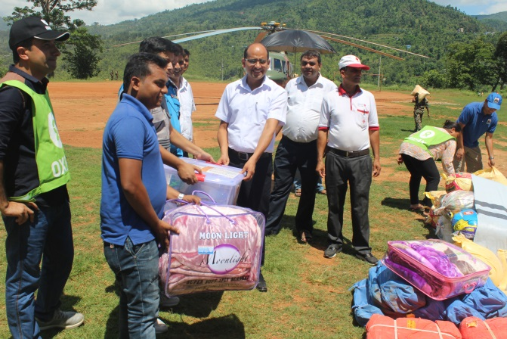
केहि तस्बिर झलकहरु
